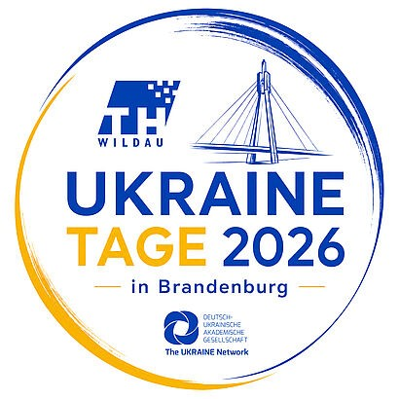 | PRESSEMITTEILUNG  Berlin/Wildau, 29. Oktober 2026  Text und Bilder: M. Mohammadifard (SciCommOfficer)

Rückblick auf die „Tage der Ukraine 2026“
Joachim Gauck „Mut ist eine Menschenmöglichkeit“
Zehn Jahre Deutsch-Ukrainische Akademische Gesellschaft: Wissenschaft und Politik fordern dauerhafte Partnerschaft auf Augenhöhe
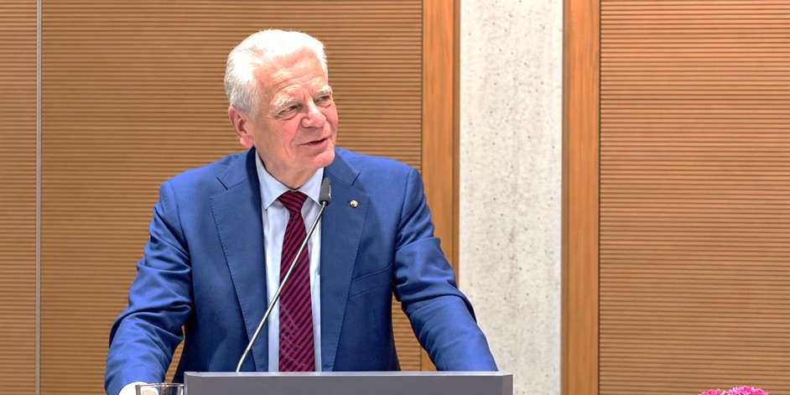
Bundespräsident a. D. Joachim Gauck bei seiner Festrede „Nicht den Ängsten folgen – den Mut wählen“ in der Vertretung des Landes Brandenburg beim Bund.

Berlin. Mit einem Festabend in der Vertretung des Landes Brandenburg beim Bund starteten am 7. Oktober die Ukraine-Tage 2026 in Berlin-Brandenburg. Gäste aus Wissenschaft, Politik und Diplomatie würdigten das zehnjährige Bestehen der Deutsch-Ukrainischen Akademischen Gesellschaft (DUAG). Ausrichterin der diesjährigen Ukraine-Tage war die Technische Hochschule Wildau (TH Wildau), wo am 8. und 9. Oktober wissenschaftliche Vorträge, die Vorstellung deutsch-ukrainischer Kooperationsprojekte und der Austausch über die Zukunft der ukrainischen Wissenschaft auf dem Programm standen.
In seiner Rede „Nicht den Ängsten folgen – den Mut wählen“ warb Gauck bei der Eröffnung der Ukraine-Tage 2026 für verlässliche Unterstützung der Ukraine - humanitär, finanziell, militärisch und wissenschaftlich. „Mut, meine Damen und Herren, ist eine Menschenmöglichkeit“, sagte er. Die Arbeit der DUAG zeige, wie aus wissenschaftlichen Kontakten stabile Partnerschaften würden. Gauck erinnerte an Deutschlands historische Verantwortung: Die Ukraine war im Zweiten Weltkrieg vollständig von Deutschland besetzt. Ihre Opfer seien im Westen bis heute kaum bekannt. Ukrainische Forschende seien keine Hilfsempfänger*innen, sondern gleichberechtigte Partner*innen. Seine größte Sorge sei, dass die Aufmerksamkeit in den Medien und der Gesellschaft mit der Dauer des Krieges schwindet.
Die Grußworte zeigten, wie stark die Zusammenarbeit seit 2022 gewachsen ist. Für das Land Brandenburg begrüßte Staatssekretär David Kolesnyk die Gäste: Fast alle Brandenburger Hochschulen arbeiteten mit ukrainischen Partner*innen zusammen. Prof. Dr. Walter Rosenthal, Präsident der Hochschulrektorenkonferenz, sprach für die Allianz der Wissenschaftsorganisationen. Nach seinen Worten hat sich die Zahl der deutsch-ukrainischen Hochschulkooperationen seit Beginn der großflächigen Invasion auf rund 400 verdoppelt. Natalia Chernopaschenko, Botschaftsrätin der Botschaft der Ukraine, nannte Deutschland nach der Europäischen Union den größten Wissenschaftspartner ihres Landes. Zugleich warnte sie, dass aus der Flucht von Forschenden eine dauerhafte Abwanderung werden könne.
DUAG-Präsidentin Prof. Dr. Olga Garaschuk erinnerte an die Gründung der Gesellschaft 2016 durch 16 Forschende, als die Ukraine noch „ein blinder Fleck auf der mentalen Landkarte Europas“ gewesen sei. Heute umfasst DUAG mehr als 120 aktive Mitglieder und hat neben vielen anderen Aktivitäten eine Informations- und Kollaborationsplattform mit 533 Kooperationsprojekten aufgebaut. Ohne einen Sieg der Ukraine, so Garaschuk, ließen sich weder Sicherheit noch Frieden in Europa garantieren.
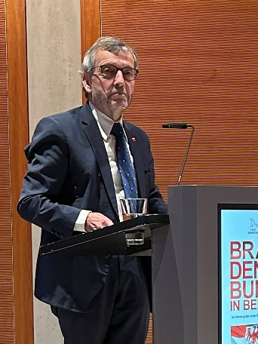  Prof. Dr. Walter Rosenthal  Präsident der HRK |  | 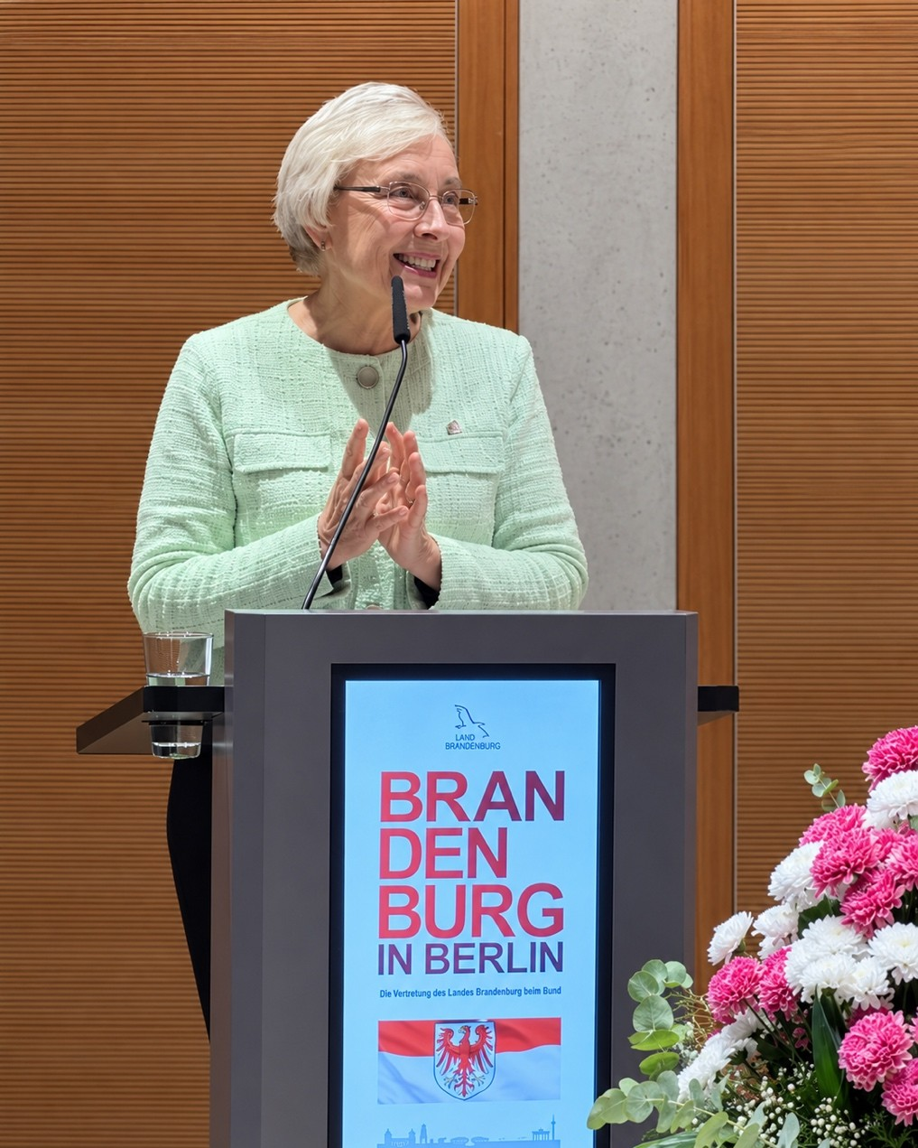  Prof. Dr. Olga Garaschuk  Präsidentin der DUAG |  | 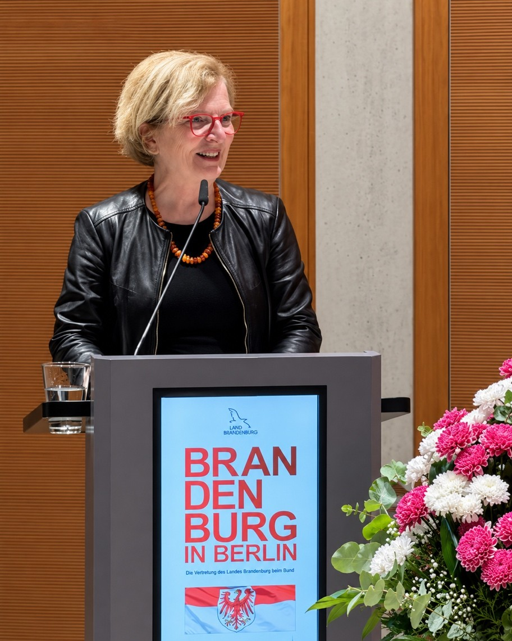  Prof. Dr. Ulrike Tippe  Präsidentin der  TH Wildau |  | 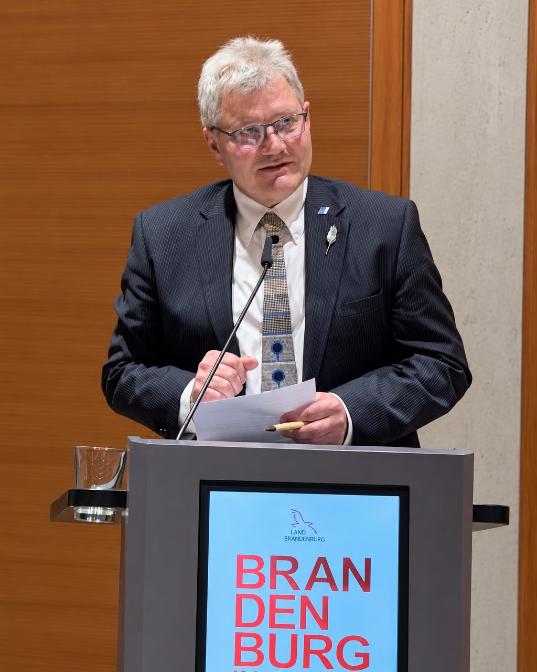  Prof. Dr. Marcus Frohme  TH Wildau, Präsident der Ukraine-Tage 2026

„Wenn die Ukraine verliert, haben wir als Europa auch verloren“, sagte Prof. Ulrike Tippe, Präsidentin der Technischen Hochschule Wildau (TH Wildau). Hochschulen könnten im vorpolitischen Raum Brücken bauen. Nötig seien keine kurzlebigen Projekte, sondern strukturelle, nachhaltige Zusammenarbeit.
Wie nah der Krieg emotional auch für ihn ist, schilderte Tagungspräsident Prof. Marcus Frohme, TH Wildau, anhand seiner Eindrücke aus Videokonferenzen mit Mitarbeiterinnen, während sie vor angreifenden Raketen Schutz suchen und Aufnahmen eines nach einem Drohnenangriff beschädigten Hauses seines ehemaligen Doktoranden.
Mit großem Beifall begrüßten die Gäste eine Delegation der Nationalen Universität für Radioelektronik Charkiw (NURE), die rund zwei Tage für die Anreise benötigte.
Für den musikalischen Rahmen des Abends sorgten die ausgezeichneten Musiker Olga Glibovych (Violine) und Yaromyr Bozhenko (Klavier). Mit großer Ausdruckskraft und feinem Gespür interpretierten sie Werke der ukrainischen Komponisten Beresowskyj, Lyssenko und Barwinskyj.
Tag 2: Wissenschaft und Kooperation, Quanten-Allianz und Academic Evening in der BBAW
Einen Tag später ging es dann auf dem Campus der TH Wildau mit dem wissenschaftlichen Programm der Ukraine-Tage weiter. Nach einer Schweigeminute für die Opfer des Krieges begann das wissenschaftliche Programm in Halle 17 der TH Wildau. Erster Höhepunkt war die Unterzeichnung der Kooperationsvereinbarung zwischen der TH Wildau und der NURE, mit der die „Wildau – NURE Quantum IT Alliance“ (WiN Q-IT Alliance) beschlossen wurde. Sie ist an den kürzlich gegründeten Quantum Application Hub der TH Wildau angekoppelt und soll künftig auch Unternehmen aus der Region Charkiw, dem Brandenburger Landkreis Dahme-Spreewald und Berlin miteinander vernetzen.
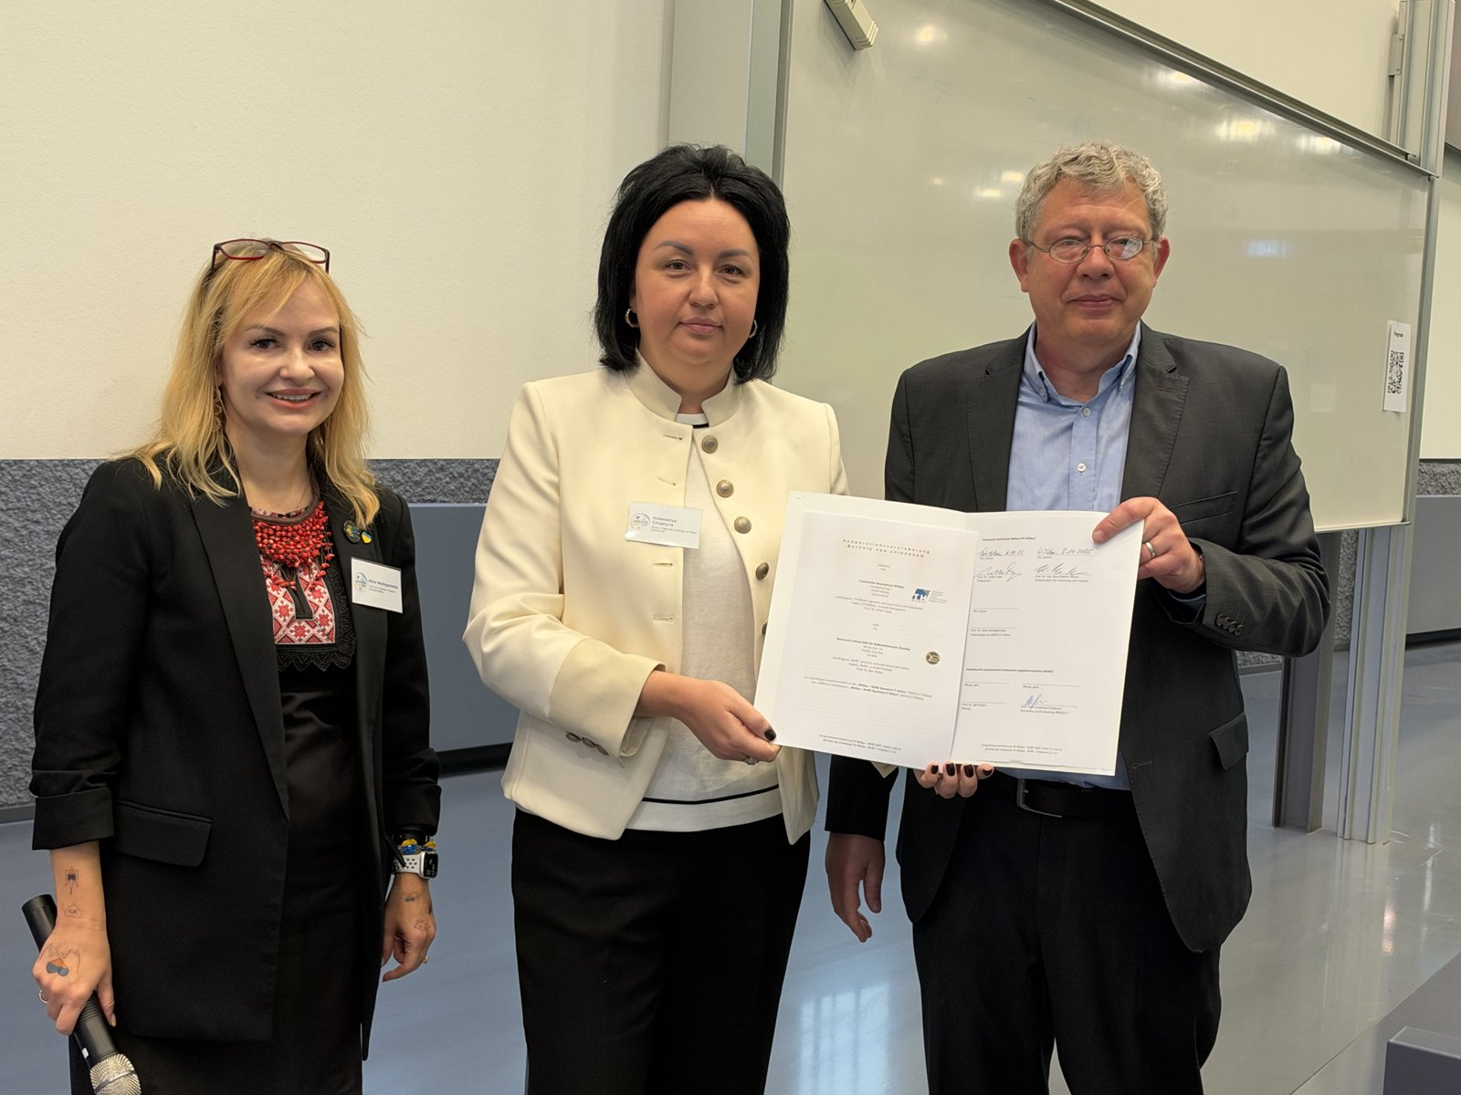  Unterzeichnung der WiN Q-IT Alliance (v. l.): Prof. Dr. Alina Nechyporenko, Prof. Dr. Anastasiya Chupryna (NURE), Prof. Dr. Klaus Martin Melzer (TH Wildau) | 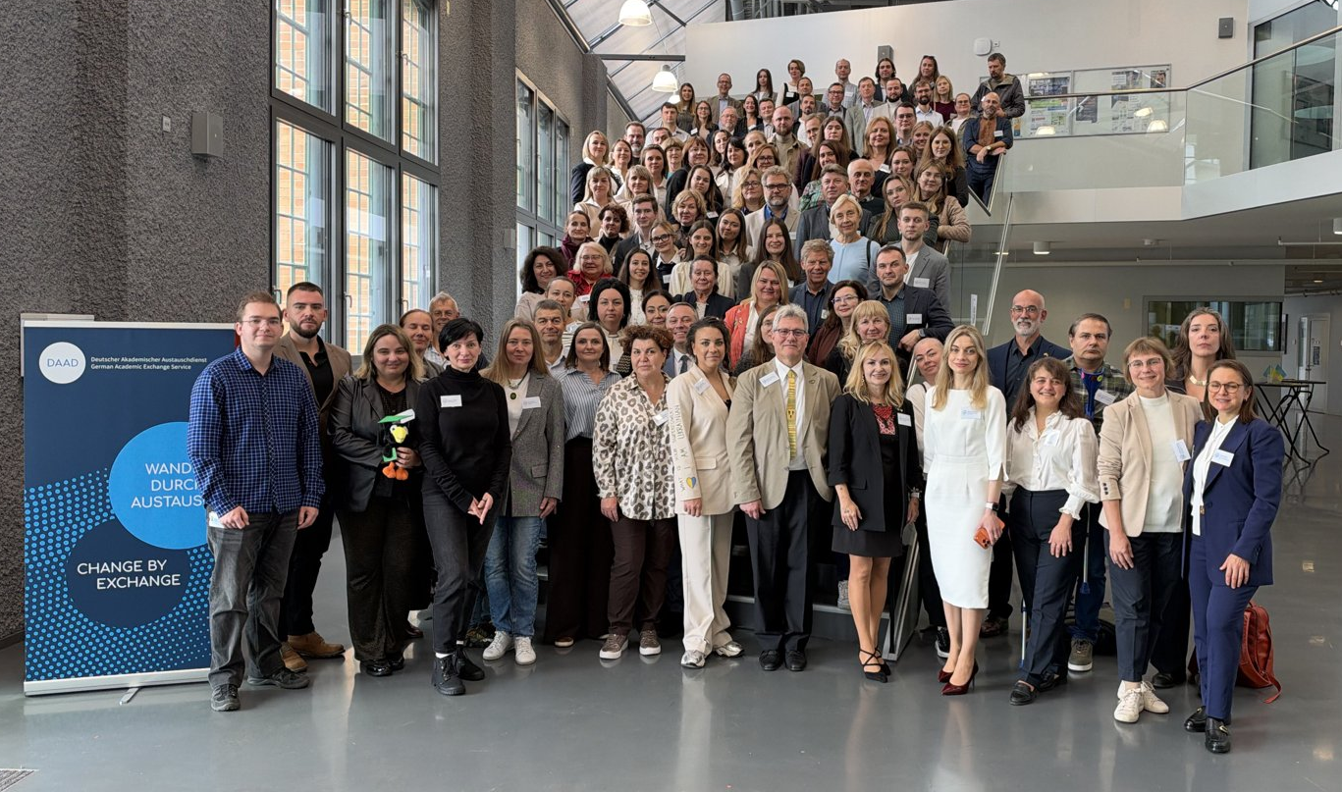  Gruppenfoto der Teilnehmenden in der Halle 17 der TH Wildau
Rund 30 Beiträge zeigten die Bandbreite der deutsch-ukrainischen Forschung in der Region: von einem KI-Verfahren zur Identifizierung von Kriegsopfern anhand der Keilbeinhöhle über Krebstherapie mit extrem hohen Dosisraten am DESY in Zeuthen und KI-gestützte Rehabilitation bis zu den Folgen des Krieges für Flüsse und Landschaften. Weitere Sessions widmeten sich Förderprogrammen von DAAD und Alexander von Humboldt-Stiftung, der Städtepartnerschaft Potsdam – Iwano-Frankiwsk sowie dem Deutsch-Ukrainischen Hochschulnetzwerk, darunter dem gemeinsamen Informatikstudiengang CoSMoS-NT von NURE und TH Wildau. „Die Freiheit, für die die Menschen in der Ukraine kämpfen, ist unsere Freiheit“, sagte Prof. Dr. Christian Stegmann, Direktor am DESY Zeuthen. Bewegend war das Gedenken an Dr. Mariya Shcherbyna, eine aus Charkiw geflüchtete Wissenschaftlerin, die kurz vor dem Antritt einer Postdoc-Stelle an der BTU Cottbus-Senftenberg verstorben war.
Am Abend setzte die Berlin-Brandenburgische Akademie der Wissenschaften (BBAW) den Tag mit einem akademischen Festabend fort. BBAW-Präsident Prof. Dr. Christoph Markschies berichtete von seiner Reise nach Lwiw, Friedensnobelpreisträgerin Oleksandra Matviichuk erinnerte per Videobotschaft an die gezielten russischen Angriffe auf Schulen, Universitäten und Bibliotheken. Im Namen von Wissenschaftsministerin Dr. Manja Schüle betonte Dr. Carolin Roeder: „Wir stehen fest an der Seite der Ukraine.“ Nachdem am Mittag bereits der PhD-Wettbewerb der DUAG stattgefunden hatte, wurden nun Léo-Paul Barthélémy (Université de Lorraine), Viktor Golovii (Nord University / Nationale Taras-Schewtschenko-Universität Kyjiw) und Maria Grynevych (Justus-Liebig-Universität Gießen) ausgezeichnet. Im Podium „Rebuilding Together“ ging es darum, wie aus Nothilfe dauerhafte wissenschaftliche Strukturen werden. Emotionaler Schlusspunkt war das eigens komponierte Lied „Kharkiv Sky“, gesungen von Prof. Dr. Alina Nechyporenko.
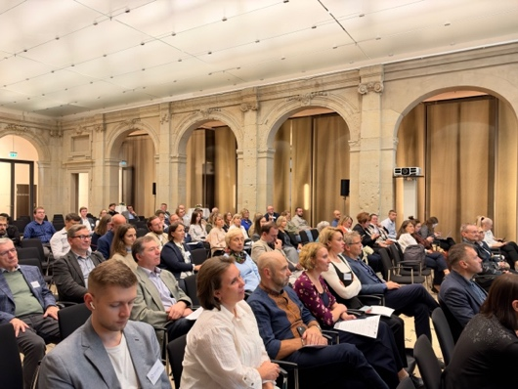 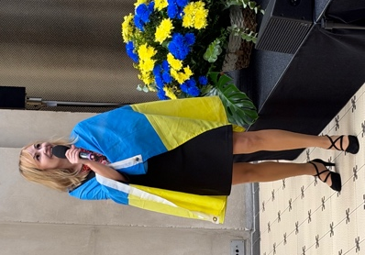 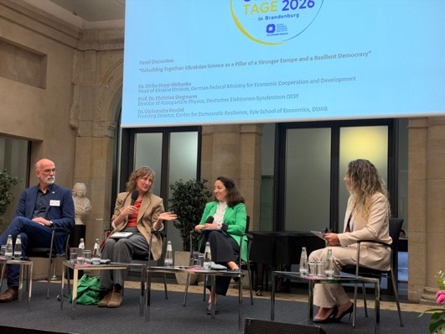
Abendveranstaltung in der BBAW: Publikum, musikalischer Ausklang und Podium „Rebuilding Together“

Tag 3: Ukraine-Studien, Wälder und Desinformation
Am 9. Oktober zog die DUAG in ihrer Mitgliederversammlung Bilanz und bekräftigte ihre Forderung, die deutsch-ukrainische Zusammenarbeit institutionell zu verankern; zudem will sie der europäischen Koalition zur Unterstützung der ukrainischen Wissenschaft beitreten. Die Europa-Universität Viadrina Frankfurt/Oder zeigte, wie lange die Ukraine in Deutschland übersehen wurde: Bis 2021/22 gab es hierzulande keinen einzigen Studiengang zur Ukraine. Der Kompetenzverbund Interdisziplinäre Ukrainestudien baut seitdem Forschung und Lehre auf. Die Hochschule für nachhaltige Entwicklung Eberswalde stellte ihre 20-jährige Partnerschaft mit ukrainischen Forstuniversitäten vor und diskutierte, wie kriegsgeschädigte Wälder nachhaltiger und widerstandsfähiger wiederhergestellt werden können.
Die Keynote hielt die ukrainische Desinformationsforscherin Dr. Halyna Padalko (MIT): „Auch wenn Sie es nicht merken: Sie befinden sich im Krieg, denn wir alle bewegen uns in einem Raum kognitiver Kriegsführung.“ Sie zeigte, wie Russland Künstliche Intelligenz nutzt, um Desinformation billiger und glaubwürdiger zu machen – bis hin zu Propaganda, die gezielt in Trainingsdaten von Sprachmodellen eingeschleust wird.
Bilanz: „Krieg“ und „Resilienz“
Tagungspräsident Prof. Marcus Frohme von der TH Wildau hielt zum Abschluss der Ukraine-Tage 2026 fest, dass das häufigste Wort der drei Tage wohl „Krieg“ gewesen sei, gefolgt von „Resilienz“. Er hoffe, die Tage der Ukraine blieben den Teilnehmenden „nicht nur in den Köpfen, sondern auch in den Herzen“. Mit einem Vortrag zu ukrainischen Orten in Berlin sowie Führungen über den Industriecampus Wildau und durch das Schloss Königs Wusterhausen klangen die Ukraine-Tage 2026 aus.
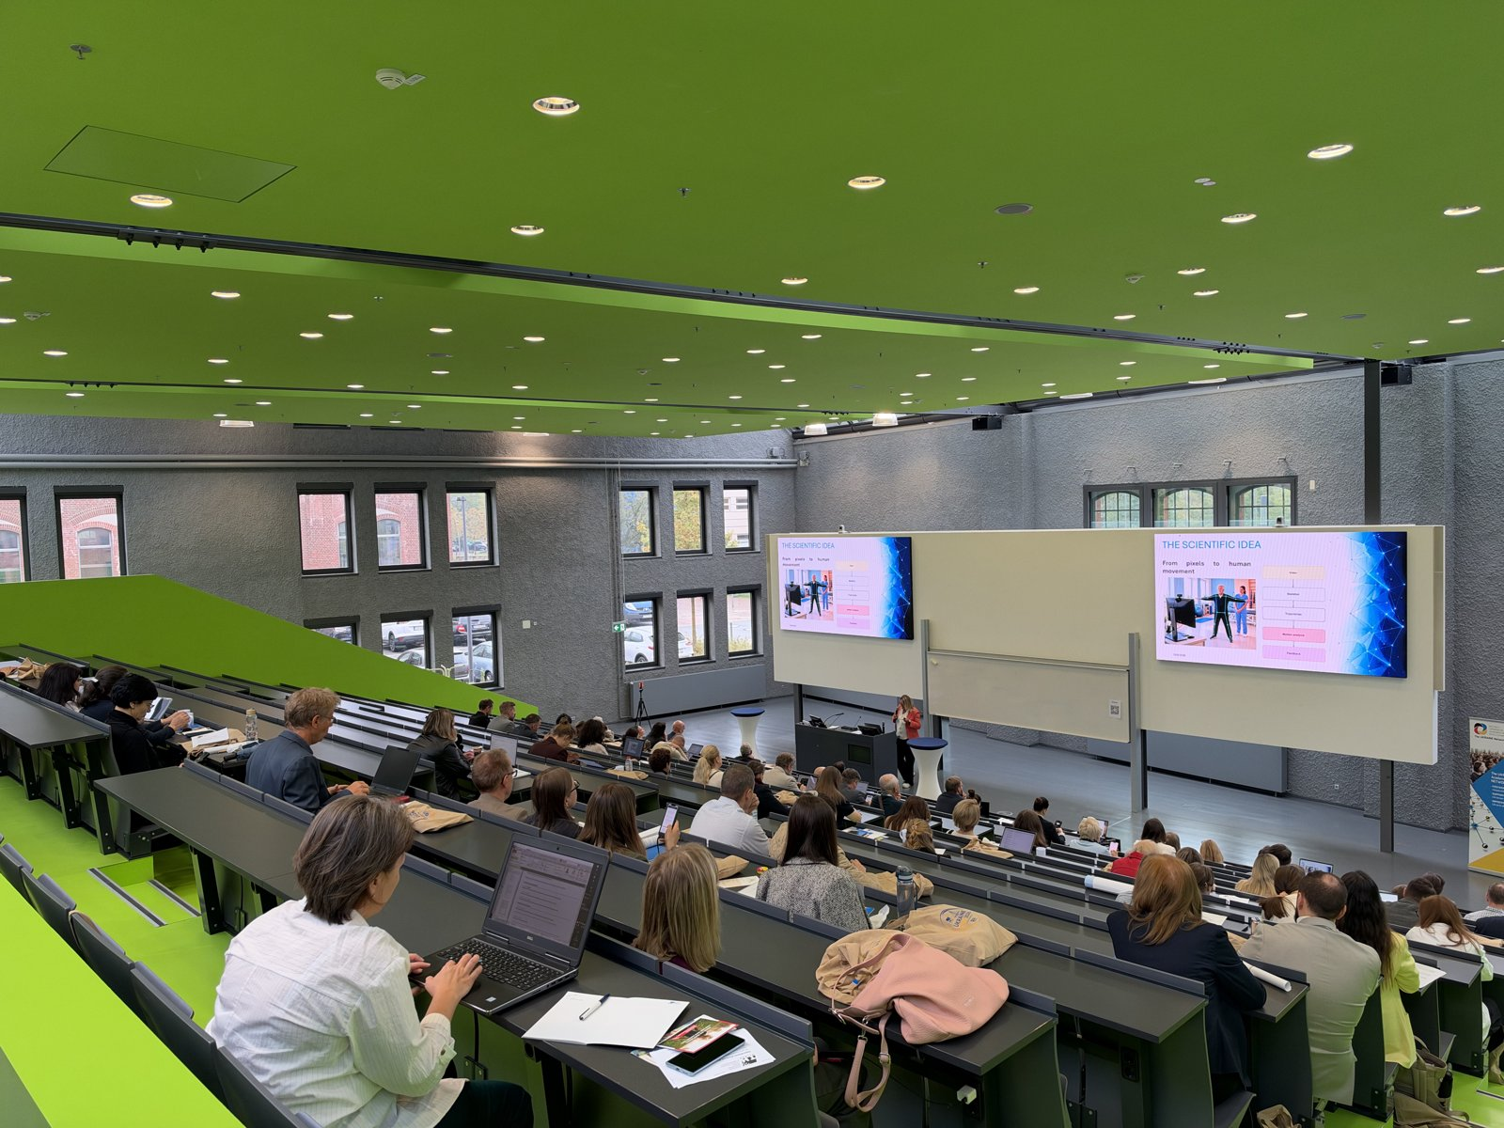  Vorträge zur deutsch-ukrainischen Forschung an der TH Wildau. | 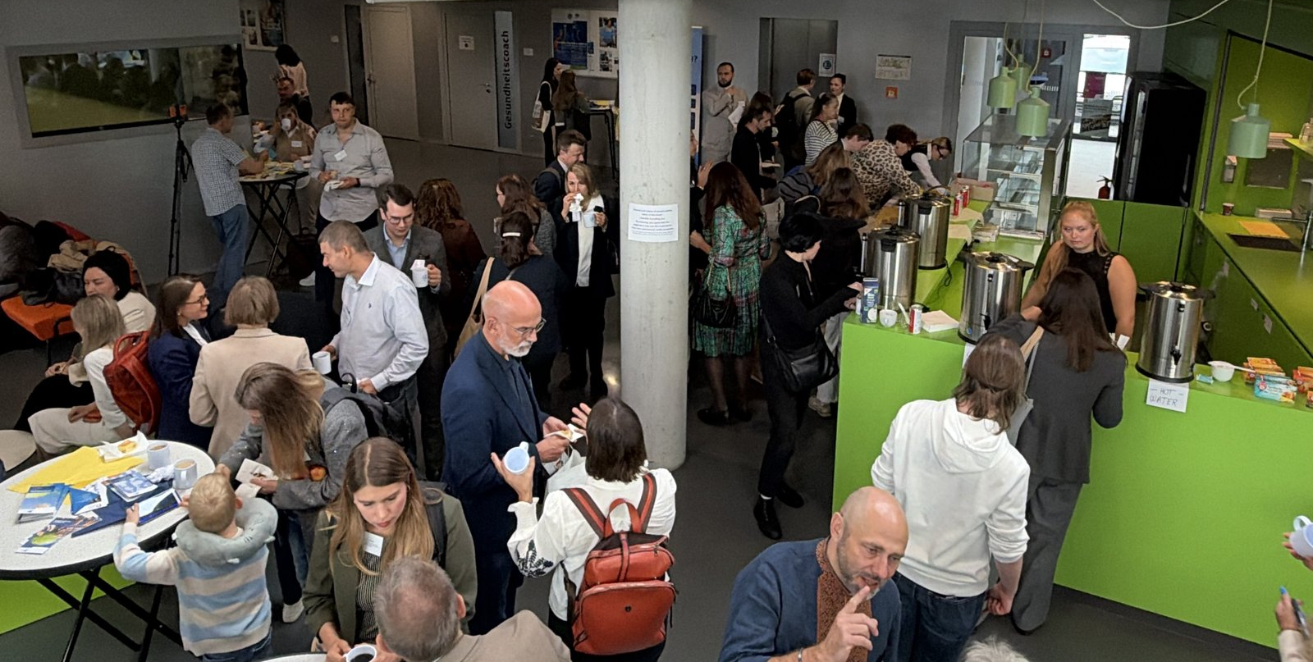  Austausch in der Kaffeepause.

Über die Ukraine-Tage
Die Ukraine-Tage werden jährlich von der Deutsch-Ukrainischen Akademischen Gesellschaft (DUAG e.V.) veranstaltet. Sie machen die wissenschaftliche Zusammenarbeit zwischen Deutschland und der Ukraine sichtbar und vernetzen Forschende beider Länder. 2026 ist das Land Brandenburg Gastgeber, Ausrichterin ist die TH Wildau. Die Schirmherrschaft hat Brandenburgs Wissenschaftsministerin Dr. Manja Schüle. Gefördert werden die Ukraine-Tage vom DAAD und vom Ministerium für Wissenschaft, Forschung und Kultur des Landes Brandenburg. Weitere Informationen: th-wildau.de

